Тема: Ферум. Залізо. Фізичні та хімічні властивості заліза.
Мета: поглибити знання про елементи-метали та прості речовини на прикладі Феруму та заліза; ознайомити учнів з фізичними та хімічними властивостями заліза на прикладі його хімічних властивостей розширити знання про реакції сполучення на прикладі реакцій заліза з простими речовинами,виховувати екологічну культуру.
Тин уроку: засвоєння навичок і вмінь.
Форми роботи: фронтальна бесіда, самостійна робота, лабораторний експеримент,робота в групах,взаємоперевірка.
Обладнання: колекція «Залізо, чавун, сталь», опорна схема, хімічні реактиви, ложка для спалювання речовин, залізо відновлене, порошок сірки, кисень у склянці, нагрівальний прилад,мультимедійна дошка.
Структура уроку.
І. Організаційний етап.
ІІ. Актуалізація опорних знань.
ІІІ. Засвоєння нових знань та вмінь.
1.Ферум та залізо.
2.Фізичні властивості заліза.
3.Хімічні властивості.
4.Поширення в природі.
ІV. Закріплення вивченого матеріалу.(Робота в групах)
1.Гра « Знайди зайвого»
2.Складання рівнянь реакцій.
V. Повідомлення домашнього завдання
VІ. Підбиття підсумків уроку.
ХІД УРОКУ
- Організація класу.
Клас ділиться на рівноцінні групи. Налаштування емоційного клімату:
Вчитель роздає різнокольорові картки дітям перед уроком. На цьому етапі вчитель пропонує учням підняти картку,яка відповідає емоційному стану дитини на даний момент часу.(Чорний-пригнічений,відчай;сірий-байдужий,інертний;зелений – спокійний,радісний;червоний-піднесений. Вчитель аналізує емоційний стан дітей,приділяючи увагу кожному.

- Актуалізація опорних знань.
1.Фротальне опитування.
а) Згадайте,які бувають речовини?(Прості та складні)
б)Наведіть приклади простих та складних речовин.
в) На які класи поділяють прості речовини?
д)Давайте згадаємо,місце знаходження металів у періодичній системі.
є)давайте згадаємо місце знаходження неметалів у періодичній системі.
2. Хімічний диктант
Запишіть назви хімічних елементів у два стовпчики: окремо метали, окремо неметали.
Після виконання завдання здійснюється взаємоперевірка. Вчитель відкриває дітям вірні відповіді,учні обмінюються зошитами та перевіряють один одного.
- Засвоєння нових навичок і вмінь
1.Ферум та залізо.
Залізо відомо людині з давніх давен,іще в первісному світі людина навчилась використовувати залізо. У сучасному світі залізо та його сполуки набули широкого використання. Залізо після алюмінію найпоширеніший метал у природі.(Слайд №2)

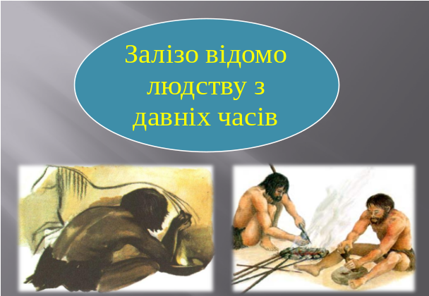

Проста речовина залізо утворена атомами хімічного елемента Феруму. Давайте розглянемо місце знаходження цього елемента в періодичній системі та дамо характеристику.(Слайд №3)

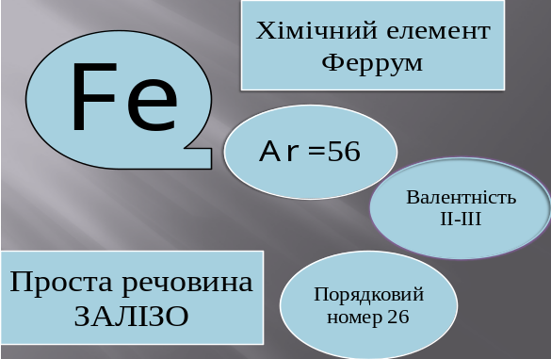

2.Фізичні властивості заліза.
На цьому етапі уроку вчитель пропонує ознайомитись зі слайдом №4
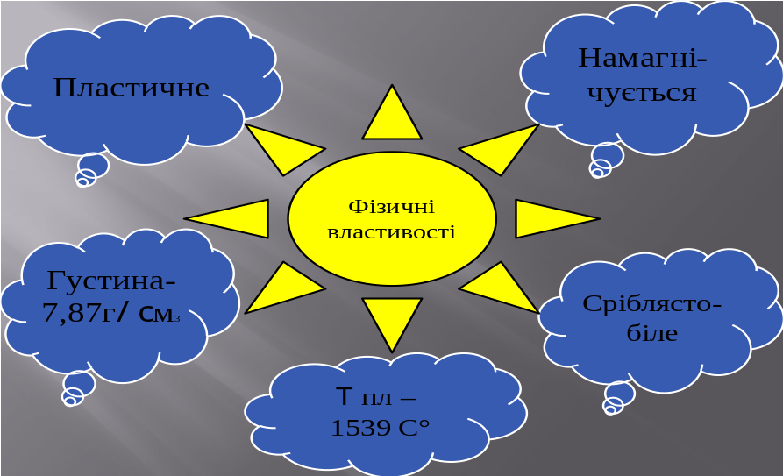

Лабораторний дослід 4. Вивчення фізичних властивостей заліза
Інструктаж з техніки безпеки
Дослід 1. Розгляньте зразки заліза в колекції й опишіть фізичні властивості заліза за планом:
- агрегатний стан (твердий);
- колір (сірий);
- блиск (є);
- запах (немає);
- твердість (твердий, тугоплавкий);
- дія магнітом (має магнітні властивості).
Дослід 2. Вивчення розчинності заліза у воді
Шматочок заліза занурте в пробірку з водою. Що відбувається? Закріпіть пробірку в пробіркотримачі. Дотримуючись правил нагрівання, прогрійте пробірку, а потім акуратно підігрійте до кипіння і приберіть з вогню. Що сталося зі шматочком заліза? (Не розчиняється у воді) Зробіть висновок про фізичні властивості заліза.
3. Хімічні властивості заліза.
Вчитель розповідає про хімічні властивості заліза демонструючи слайд №5.

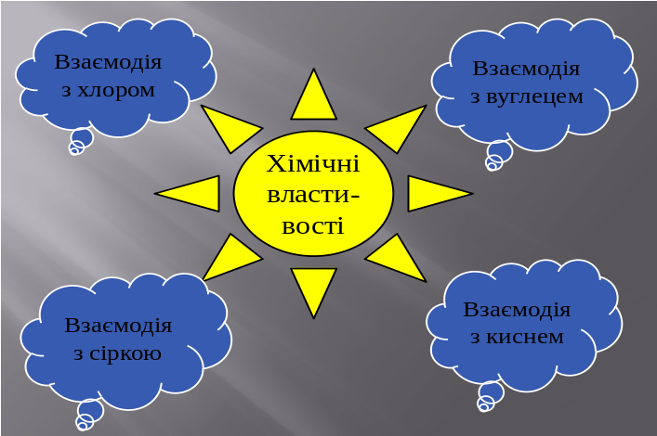
Демонстраційний експеримент.
Хімічні властивості заліза розглянемо на прикладі взаємодії заліза з неметалом сіркою.
Демонстрація 16. Взаємодія заліза із сіркою
Змішуємо порошок сірки й відновленого заліза в співвідношенні 4г: 7г, насипаємо в пробірку і трохи нагріваємо. Що спостерігаємо? Утворюється продукт взаємодії заліза із сіркою — ферум(П) сульфід. Запишемо рівняння хімічної реакції.
- Fе + S = FeS – Ферум сульфід.

Демонстрація 17.Спалювання заліза в кисні
До спіралі із залізного дроту прикріплюємо сірник, підпалюємо й опускаємо дріт у банку з киснем (на дно банки попередньо насипаємо пісок). Що спостерігаємо?
Щоб записати рівняння реакції, необхідно згадати, що Ферум у сполуках виявляє дві валентності — II і III, отже, може утворюватися два оксиди. Складемо відповідні рівняння реакції:

2.Fe +O2=2FeO – Ферум (ІІ)оксид

3. 4Fe+3O2=Fe2O3 Ферум (ІІІ) оксид

Обидва оксиди можуть утворюватися в результаті горіння заліза. Тому бура маса, що утворилася в результаті горіння, виражається формулою
Fe3O4=Fe2O3.FeO
Тоді
3Fe+2O2=Fe3O4

4. Взаємодія заліза з хлором.
Fe + Cl =FeCl3 – Ферум хлорид
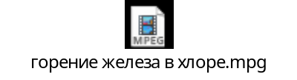(Відеофайл. Спалювання заліза в хлорі)
5.Взаємодія заліза з вуглецем.
Fe+C=Fe3C - цементит
Висновок: Залізо, як і більшість металів, взаємодіє з неметалами.
4.Поширення у природі.
Ферум входить до складу багатьох мінералів. Найважливішими залізними рудами є магнітний залізняк Fe3O4,червоний залізняк Fe2O3, ,бурий залізняк Fe2S3.H2O, пірит FeS. Слайд №6.

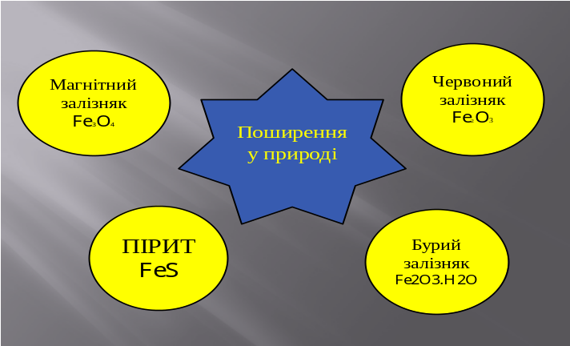
- Закріплення вивченого матеріалу.( Групи учнів отримують картки з однаковим завданням).
1.Гра «Знайди зайвого.»
а).S,Na,K,Fe,Mg,Zn,O,N,Li, Rb.
б).Fe2O3;FeO;SO2;FeS.
2.Складіть рівняння реакції в результаті якої утворюється:
а).Ферум сульфід.
б).Ферум хлорид.
в).Ферум (ІІ) оксид.
г).Ферум (ІІІ)оксид.
Після закінчення роботи груп, учні звіряють результати,виправляють помилки. Вчитель оцінює роботу груп.
VI. Підбиття підсумків
В наш час залізо та його сполуки набули широкого використання,саме завдяки своїм фізичним та хімічним властивостям. Слайд №7.
Доповідь учня.


VII. Домашнє завдання
Прочитати параграф, відповісти на запитання.
Творче завдання. Підготувати повідомлення про поширення заліза в природі. Скласти схему «Застосування заліза та сполук Феруму».

